|  |
| --- |
| Elmer Lukas, Heidt Christina, Treichler Delia  17. Oktober 2011 |

|  |
| --- |
| Studienarbeit |
| Dokumenttitel |
| [Geben Sie den Untertitel des Dokuments ein] |

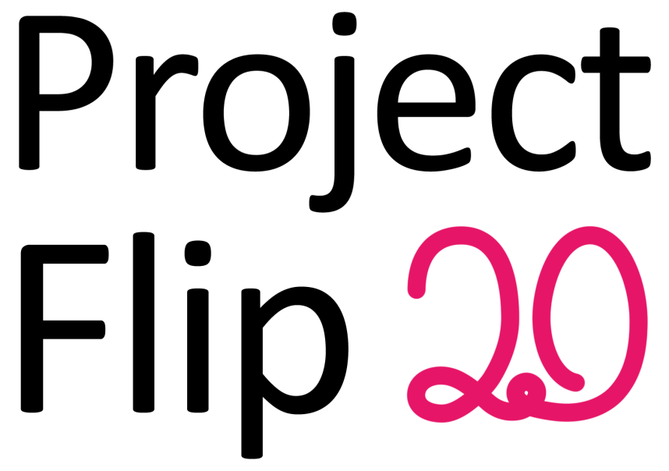

# Dokumentinformationen

## Änderungsgeschichte

|  |  |  |  |
| --- | --- | --- | --- |
| Datum | Version | Änderung | Autor |
| XX.XX.2011 | 1.0 | Erste Version des Dokuments | XXXXX |

## Inhaltsverzeichnis

1 Dokumentinformationen 1

1.1 Änderungsgeschichte 1

1.2 Inhaltsverzeichnis 1

2 Lorem ipsum 1

2.1 Lorem ipsum 1

2.1.1 Lorem ipsum 1

## Guidelines

Die „Microsoft Surface 2.0 Design and Interaction Guide“1 definiert eine Reihe von Prinzipien, die wenn möglich, eingehalten werden sollten. Project Flip 2.0 besitzt aber eine Reihe von Anforderungen, die sich nicht mit den Guidelines decken. Die nicht eingehaltenen Richtlinien werden hier aufgeführt

### Interaction Design Guidelines

**Section 3.1 Punkt 1:**„1. Create experiences for several people to use at the same time

Microsoft Surface recognizes and responds to over 50 different touches at the same time. It sees fingers and objects touching the screen. This enables several people to gather around Surface and share applications, elevating solitary activities to social experiences.”[1]

Die Applikation ist primär nur auf einen Nutzer ausgerichtet. Die Anzeige und das spätere Lesen einer Project Note benötigt viel Platz auf dem Bildschirm, weshalb nur jeweils eine in der Detailansicht und dem Lesemodus angezeigt wird. Daher wird es immer nur für eine Person möglich sein, die Applikation zu benutzen. Es kann zwar durchaus vorkommen, dass sich zwei Nutzer zusammen eine PN anschauen. Jedoch nicht, dass die beiden unterschiedliche Aktionen durchführen. Dadurch fallen die unter 1. aufgelisteten Kriterien weg.

Besonderes Augenmerk gilt zudem der Guideline  
**Section 3.1 Punkt 1.a:**„a. Use 360° degree application design for horizontal deployments

Surface recognizes touch orientation – it sees which direction fingers and special objects are pointed as they contact the screen. This enables developers to generally determine which side of the screen a particular person is on. People will use Surface from all sides so it’s important that horizontal Surface deployments be designed for 360° usage.”1

Da immer nur ein Nutzer die Applikation bedient und sich der Surface vermutlich vor einer Sitzgruppe befindet, wird die Applikation sich nur auf eine Richtung ausrichten. Optional ist das Drehen von 180°.

**Section 3.1 Punkt 2.a:**  
„a. Direct touch interactions and indirect touch interactions

Direct touch interactions are physical movements of virtual content within the application by a finger or physical object. Indirect touch interactions usually rely on application interface chrome or abstract gestures. Examples of indirect touch interactions can include buttons, sliders, menus, and gesturing with symbol drawing. Direct touch interactions are the preferred type of interaction for use in Surface because they help to create more intuitive, content oriented experiences.”

Da eine grosse Anzahl an Informationen angezeigt werden, ist dies am einfachsten über ein Menu zu bewältigen.  
Zudem könnten die Kriterien die dem Filter hinzugefügt werden könnten, auch per Drag & Drop realisiert werden. Da aber prinzipiell immer zwei Möglichkeiten bestehen (Nur nach neuem Kriterium filtern oder Kriterium dem Filter hinzufügen), ist die Variante eines Buttons und Menus einfacher bedienbar.

**Section 3.1 Punkt 3:**  
„3. Use physical objects to enhance the experience”

Die Hardware ist erst ab Januar 2012 verfügbar, daher können Interaktionen mit Objekten nicht getestet werden und werden daher weggelassen.

**Section 3.1 Punkt 4:**  
„4. Always respond to touch

People might try something that does not work, and the resulting visual feedback should help them learn, resolve problems or encourage them in a positive direction.”

**Section 3.1 Punkt 5.a:**  
„a. Make content the interface

* Do not replace direct touch interactions with UI controls such as buttons, menus and sliders.”

Analog Section 3.1 Punk 2.a

**Section 3.1 Punkt 6.a:**  
„a. Transitions must be fluid and smooth

Smooth transitions give the user context about where they are in the experience.”

### Visual & Motion Design Guidelines

**Section 3.2 Punkt 1.b:**  
„b. Grid-free layouts

Most visual designers have learned to create layouts based on grids. The 360º degree nature of Surface is great for laying out applications without a global, or screen wide, grid system. This requires a fresh perspective on visual layout; the Surface SDK ScatterView control is a quick and easy way to create grid-free global layouts. It encourages people to organize and explore content. ScatterView acts as an invisible container for onscreen objects, enabling some content to be oriented towards each edge of the screen by default, which encourages curiosity, direct touch interactions, and exploration.”

**Section 3.2 Punkt 2.b:**  
„b. Creating depth using 3D

True 3D uses rendered three-dimensional geometries in real time. This enables realistic rotation of cubes, spheres, custom 3D models, and so on. While 3D can be authored in XAML and delivered using WPF, it can adversely impact application performance. True 3D is best created and delivered on Surface using XNA, the core Microsoft 3D and gaming engine.”

**Section 3.2 Punkt 8:**  
„8. Motion Design

Motion design defines how things move onscreen, a critical part of the Surface experience. Animations always support the content and the experience as a whole. Motion design provides animations and effects that conveys emotion, energy, connection, and responsiveness. They provide visual hints, cues, and an invitation to explore content.”

### Sound Design Guidelines

**Section 3.3 Punkt 3:**  
„3. Use sound judiciously. Sound is often difficult to hear in public locations. If sounds are overbearing or annoying people will mute the speakers or remove the application.”

1. [microsoft11] Microsoft Corporation, „Microsoft Surface 2.0 Design and Interaction Guide“, Juli 2011, <http://www.microsoft.com/download/en/details.aspx?displaylang=en&id=26713>,  
   letzter Zugriff: XX.XX.2011

  